Муниципальное учреждение дополнительного образования
«Центр эстетического воспитания детей»
Республика Мордовия, город Саранск

Беседа на тему
«Основатель импрессионизма»

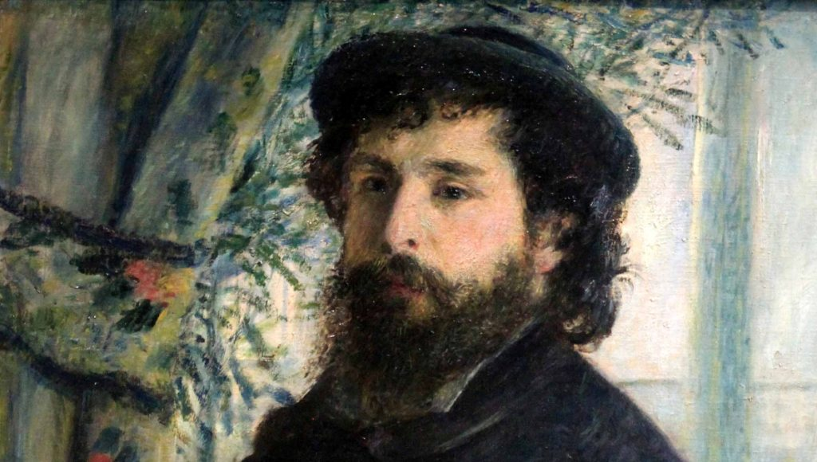

Подготовила:
педагог дополнительного образования
Калиниченко Анжелика Николаевна

Саранск 2024 г

Художник был рожден на территории Парижа в 1480 году 14 ноября, а спустя пять лет с семьей сменил место жительства на Нормандию. В Гавре его отец держал лавку с бакалеей. Уже к 14 годам Клод имел доход за счет написания карикатур, он завел знакомство с Э. Буденом, на то время он трудился на природе. Это позволило передавать природу в более живой манере, примерно к 1856 году Моне также стал работать на пленэре.
Моне хотел заниматься созданием полотен, с этой целью направился в город, где был рожден, и поступил в Академию Сюисса (1859 год). Именно там он узнал Э. Делакруа, а также К. Писсаро. Обучению помешало направление в Алжир с целью службы, при этом его состояние привело к раннему возвращению в Париж.
Стиль художника
Моне поступил на обучение к Ш. Глейру, он трудился в его мастерской с 1862 года, в этот период он начал общение с людьми, которые далее стали его товарищами, и также пришли к импрессионизму. В то время А. Сислей, Ф. Базиль, а также О. Ренуар вели поиск непроторенных путей. Клода вдохновил скандал по поводу полотна Э. Моне, над работой «Завтрак на траве» он трудился в 1865-66 годах и искал стиль. Он уже тогда избегал четкости контура, используя цвет пятнами, падающие вниз сквозь ветви и листву лучи, дали ему возможность менять цвет персонажей и остального изображения.
Необычным для полотна стал и отказ от позиции группы к художнику, пара дам и вовсе расположились спиной, открыв вид на свои пышные наряды, все они заняты беседой. Моне использует свои принципы, мужчина с полотна также смотрит на собеседников, композиция не выстроена как на сцене. На тот период недопустимо было рисование человека со стороны спины, особенно если он является центральным персонажем. Этюды полотна у многих вызвали интерес, но в целом варианте полотно не сохранилось.
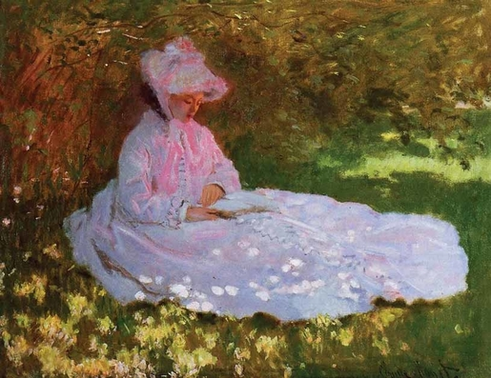
Читатель. 1872

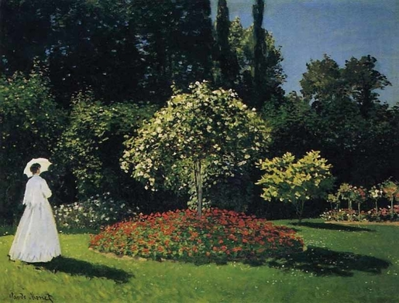
Дама в саду. 1867

«Дамы в саду» также отходят от традиций, академически образованные художники не могли допустить обреза картины вместе с завершением пышных платьев дам, здесь изображение кадрировано, благодаря этому удается добиться фрагментарности. Смещен и смысловой центр, хотя сцена типична: отдых дам в саду, под деревьями. Слитие с пейзажем выражается в тенях от кружев, в основном выражены эффекты света и тени, занятия, одежды, при этом особенности дам отходят на второй план.
При этом о незначительности личностей можно говорить точно, поскольку для каждого из четырех персонажей позировала Камилла – возлюбленная художника. Это не видно зрителю, поскольку с лица целиком видна только женщина, которая сидит, остальные лица спрятаны за цветами, повернуты в профиль, а последняя дама отвернута к цветам. На более поздних сроках было написано схожее полотно – «Дама в саду» (1867 год), здесь основой является природа, а девушка словно используется для ее очеловечивания, достижения обитаемости. Почти полностью отвернута фигура, а внимание художника обращено на яркие краски пейзажа, длинные тени. В центральной части композиции красные цветы на круглой клумбе, а также деревце, при этом женщина смещена влево, почти до края. Сквозь нее проходит диагональ композиции, здесь есть также вертикаль, особый ритм.
«Женщина в зеленом платье»
Этой работе суждено было стать одной из наиболее прославленных среди всех полотен художника. По традиции на ней изображена К. Донсье. Манера написания относится к реализму, здесь темный фон, выделяющий кисть и лицо женщины ярче. Внешний вид дамы не для обозрения зрителя, поэтому Камилла почти отвернута, также дама не принимает эффектной позы. Можно рассматривать в основном длинное платье, а также шубку. Оценили работу в положительной манере, именно она помогла добиться славы.
Камиллу можно увидеть на многих полотнах Моне, она стала ему женой, а в 1867 родился их общий отпрыск Жан. Существует полотно «Жан Моне в колыбели», где в центре размещена колыбель с балдахином. В композиции также представлена мать малыша у колыбели, она была бы стандартной, если бы автор не срезал плечо и значимую долю спины дамы. Этим он показал, что основой изображения является ребенок.
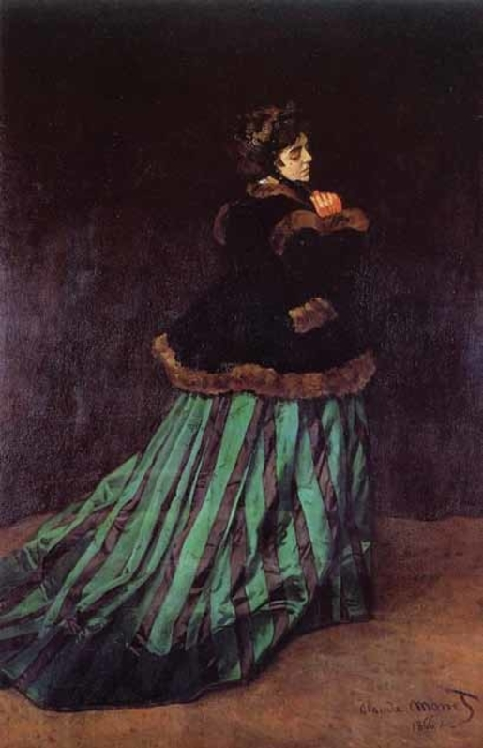
Женщина в зеленом платье. 1866

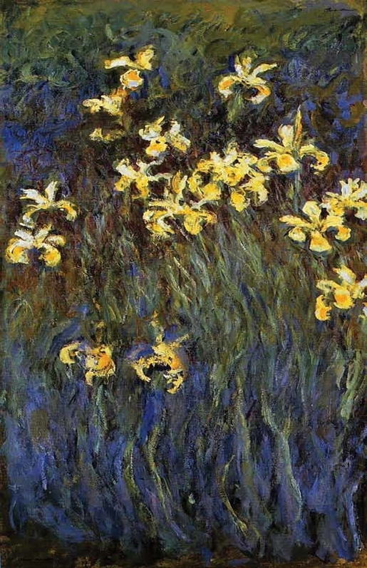
Ирисы в Живерни. 1914–1917

Натюрморты Моне
Среди работ художника присутствуют отличные натюрморты, к примеру, полотно «Натюрморт с грушами и виноградом» отличается большей гладкостью. Просматривается непривычный темный фон, композиция выглядит лаконично, а фрукты выглядят немного переспевшими и очень правдоподобными. На примере работы Клод изучал природу, световые эффекты, в основном он писал цветы в живом виде. В натюрмортах также видна его манера, он срезал часть композиции, в том числе половину корзины, часть цветов, края фруктов. Этого всегда старались избегать, продумывая изображение, чтобы все детали вошли в полотно, также каждый предмет изображался в выгодном свете.
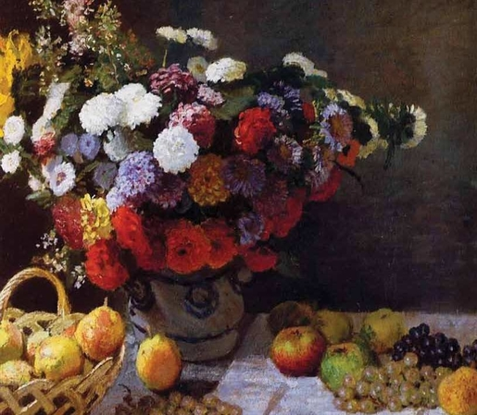
Цветы и фрукты. (фрагмент) 1869

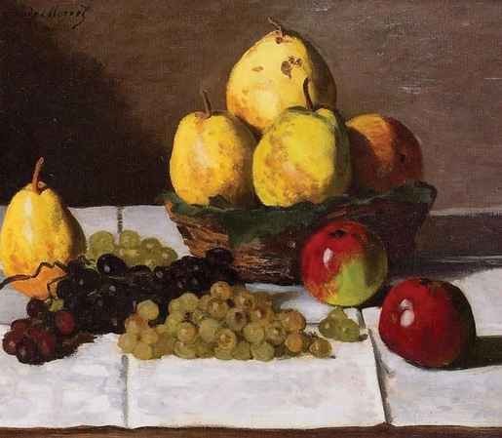
Натюрморт с грушами и виноградом. 1867

Жизненные трудности
Проблемы денежного плана настигли Моне в 1860-х годах, его живопись не приносила прибыли. Такое развитие событий едва не привело художника к самоубийству, он постоянно переезжал, а к 1869 выбрал в качестве места для жизни пригородную часть Буживале. О. Ренуар часто посещал это место, и они с Моне много времени проводили в условиях природы, рисуя один пейзаж, и создавая свою технику.
Они старались отметить все природные изменения, вплоть до движения воздушной массы, пара. Мелкие природные изменения фиксировались путем зарисовки одинаковых изображений в разных условиях, времени, освещения. Вода могла быть спокойной, покрытой рябью, отмечалось проявление бликов от солнца на воде и листьях. Именно так были созданы работы «Лягушатник», техника с особыми мазками была отмечена как небрежная, зато она давала возможность быстро передавать впечатление, ощущение.
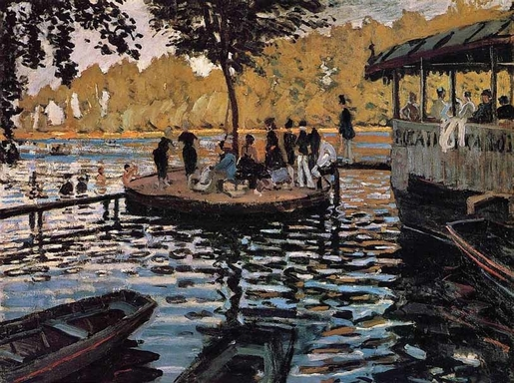
Лягушатник. 1869

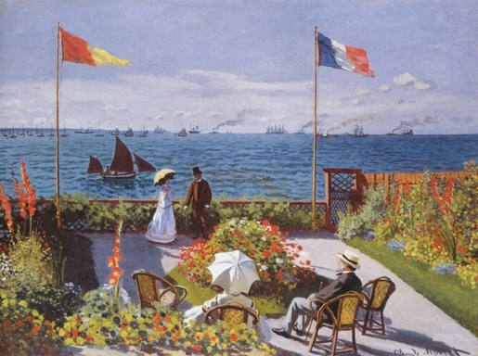
Терраса в Сент-Андресс. Около 1867

Работа имела незаконченный вид, а все составляющие изображались грубо, это отличалось от стандарта, здесь нет идеализации. Целью была быстрая передача увиденного, поэтому Моне хотел создать быструю технику.
Моне использовал чистые цвета, плотные мазки, которые в сочетании воспринимаются как оттенки. Он узнал, что цвет зависит от отражения, поэтому отказался от черного, и добавил цветов в блики и тени. Также взял из Японской живописи отказ от перспективы. В его работах часто преобладали цветущие растения, особенно яркие цветы.
К 1870 году состоялась женитьба Камиллы и Моне, в этот период художник проживал на территории Лондона.
Зрелые годы
«Впечатление. Восход солнца» - знаменитое полотно художника, она отражает впечатление от природы. Оформление неряшливо, грубо, все фигуры только намечены, зато показана яркость красок, колористические связи. Отзывы были отрицательными, а его полотна не имели востребованности. Оставленное отцом наследство смогло несколько улучшить денежное положение, и помогло организовать свое место для творчества на лодке. На ней было создано произведение «Поле маков у Аржантёя», она создавала эффект движения, а для создания композиции применялся цвет.
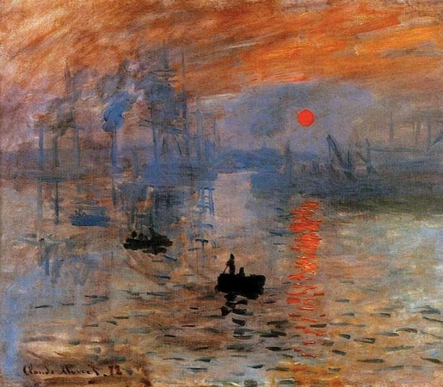
Впечатление. Восход солнца. 1872

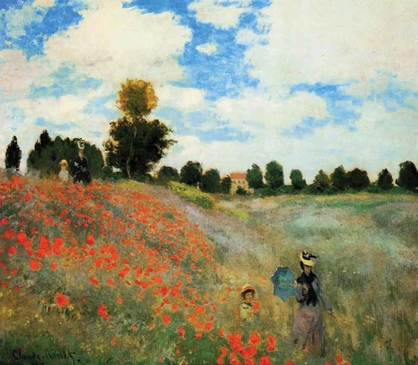
Поле маков у Аржантёя. 1873

«Бульвар Капуцинок» отражает воздействие фотографии, поскольку является кадром из жизни. Основой стала общая атмосфера, это касается и ряда других работ мастера, фигуры рисовались как темные силуэты. Жизненная энергия видна по изображениям вокзала, на полотнах видна индустрия.
Яркой декоративностью выделяется полотно «Японка», на нем Камилла одета в ярко расшитое кимоно, композиция не имеет глубины. Избегая линий, художник использовал для передачи желаемого цветовые решения, итогом стало расположение в одной плоскости.
Период позднего творчества
На поздних сроках жизненного пути в творчестве Моне максимум внимания уделялось цвету, его сад радовал разнообразием оттенков, и сам был произведением искусства. Именно он стал объектом для создания работ, отраженных на холсте. В полотне «Сад ирисов в Живерни» достаточно простая композиция, включающая садовую дорожку, которую окружают цветки ириса и деревца. Цветовая палитра ликующая, чистые цвета используются для передачи чувства полноты жизни, удовольствия от созерцания и контакта с природой. Передний план заполнен нежными цветками, словно одухотворенными мазками кисти художника. ДляМоне природа стала самым важным в мире, вопреки мнению времен Ренессанса (венцом творения считали человека). Моне добился того, что природа стала самодостаточным объектом живописи, и необходимость добавки людей отпала.
К серии «Кувшинки» Моне приступил в 1899 году, на полотнах рисовались водные лилии из его собственного пруда, они также были плодом его творения, как и мостик с остальной территорией сада. Он сам вырастил кувшинки, уделяя много времени, чтобы просто любоваться их нежной и хрупкой красотой, отражением облаков и солнечных лучей в водной глади. Здесь серийность также основана на разнице в освещении пространства, кувшинки надолго завладели помыслами художниками, он любовался ими в течение 20 лет, до самой своей кончины.
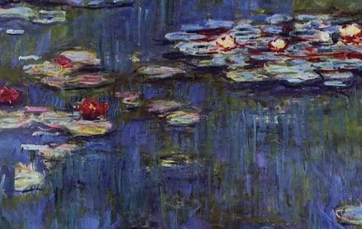
Кувшинки. (фрагмент) 1916

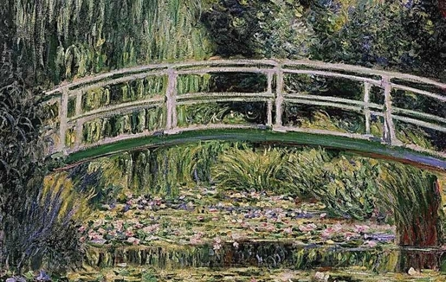
Белые кувшинки.(фрагмент) 1899

«Кувшинки. Облака» - работа, наполненная приятными впечатлениями, все в ней пропитано светом солнечных лучей, при этом самого неба не видно, но оно видимо в отражении водной глади. Создается впечатление легкого движения ветра и плывущих облаков, живых кувшинок. Квадратная конфигурация выбрана для работы «Пруд с ненюфарами», такой шаг сделан для иллюзии бесконечности, эффекта зрительного увеличения объема. Для полотна взят только кусочек пруда, крупный формат с отраженными облаками, живописными листьями и самими прекрасными водными цветками выглядит привлекательно. В работе Моне ушел от построения в перспективе, это сделало верхние растения, словно расположенными выше, в целом изображение потеряло свою глубину, став более плоским и приблизившись к декоративности.
Моне нравился Лондон, он не единожды посещал его в период 1900-1904 годов, неповторимые особенности способствовали написанию полотен в туманной атмосфере города. Серия, посвященная строению парламента, передает величественные линии очертаний здания, спрятанные в загадочной дымке. Дымка частично перекрывает и солнечные лучи, украшающие воды Темзы бликами, и добавившие ей багровых и рыжих тонов. Стиль написания условный, вместо конкретности он берет за основу образ увиденного в один момент. Художник избегает неизменности предметов, реальности в объективной оценке. Форма и цветовые качества пишутся, отталкиваясь от света, который может быть еле заметным либо угасающим, ближе к надвигающимся сумеркам.
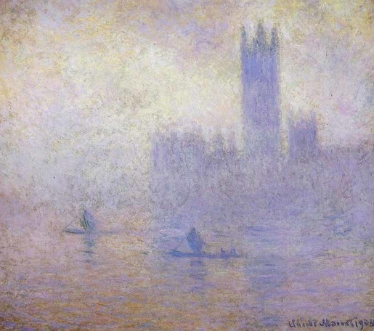
Здание парламента в Лондоне.
Эффект тумана. 1904

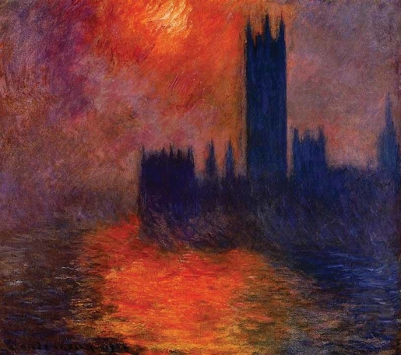
Здание Парламента в Лондоне.
Закат. 1904

На 1908 год пришлось путешествие в Венецию, Моне ездил с членами своей семьи и поразился ее красотам. Его привлекли особенности местной архитектуры, просторы, заполненные водой, и даже сама атмосфера данного места. Великолепные рефлексы в водной глади, отражение памятников покорили Моне, вследствие чего итогом поездки стала еще одна серия, на которой были прорисованы местные пейзажи. К примеру, «Палаццо да Мула в Венеции» сложно оценить как пейзаж, художник также обрезал края полотна, мог убрать из сюжета крышу, стараясь выполнить копию памятника. Впечатление произвело единство ландшафтных особенностей и архитектуры, что позволило каналу и дворцу сплестись в единую композицию. Соединение их видно по отражению бликов от воды на здании, и передаче небесных тонов через воду зданию. Эту особенность и хотел показать Моне, гондолы облегчают соединение палаццо и водного пространства.
Последние годы
В дальнейшие годы Моне все чаще бывал одинок, он старел, и вторая жена Алиса покинула его в 1911. Спустя несколько лет в 1914 погиб старший сын художника Жан. Несмотря на это за художником было кому ухаживать, это взяла на себя дочка Алисы от первого брата. К тому времени она стала вдовой Жана. На этом неприятности не закончились, и к 1912 году доктора поставили художнику диагноз двойная катаракта. Это поставило крест на рисовании живой природы, жизнь забрала главное для живописца – зрение, которое помогало в передаче цветов. Но вопреки проблемам писать Моне не бросил.
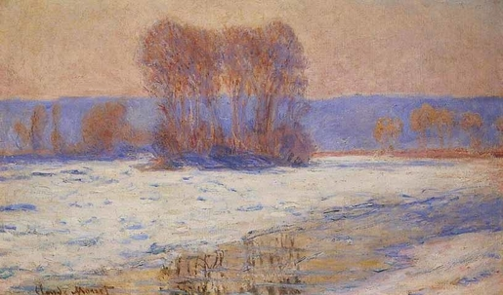
Сена, Беннекурт зимой. 1893

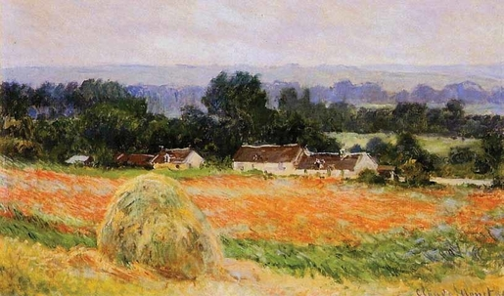
Стог сена. 1889

К 1916 он занялся крупными панно с изображением красот своего сада, работа «Кувшинки» выглядит плоской, но бесконечной, словно рамкой картины простор не кончается. Работа сделана с помощью пятен цвета, а мазки отличаются сочностью и крупными размерами. Существует работа «Автопортрет», она не столько отражает вид человека, сколько его внутреннюю сущность. Хотя выбрано положение в фас, взгляд на зрителе не сфокусирован, а глаза выглядят уставшими. Могло бы показаться, что работа просто не завершена, ведь плечи слегка намечены, а полноценно нарисована только область головы. При этом она точно завершена, поскольку присутствует насыщенная тень, одновременно она также создает драматический эффект.
Грань беспредметного и предметного искусства просматривается в работах, созданных на поздних сроках. К примеру, на полотне «Сад с прудом в Живерни», где виден таинственный садовый закуток. Здесь присутствует построение композиции, ветви четко очерчены, а цвет играет отдельную роль. Он относится к декоративной особенности полотна, не реалистичность цветов делает работу мрачной, экспрессивной. Это трудно назвать импрессионизмом, в большей мере концепция отражает суть человека в пожилом возрасте.
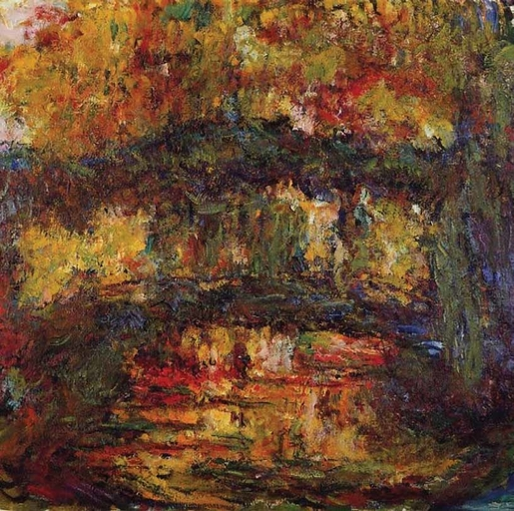
Японский мостик. 1918–1924

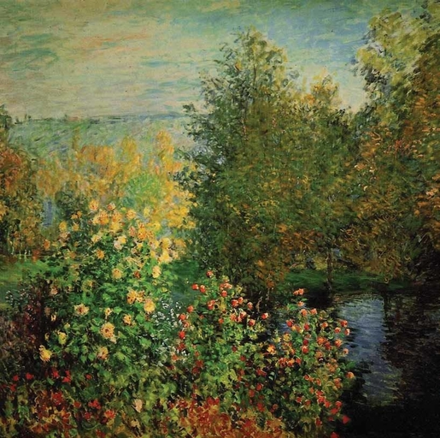
Уголок сада в Монжероне. 1876–1877

Работа «Японский мостик» показывает зрителю излюбленный мостик, который перекинулся через гладь озерца, где растут любимые цветы художника. Остальной сюжет трудно уловить, поскольку краски нанесены без аккуратности, все схвачено в общей картине, жизнь сада наполнена красками, красотой.
Моне всегда подмечал красоту, и писал ее до своих последних дней, он поклонялся природе, чувствовал ее и тонко передавал. Именно его далекое от стандарта видение смогло стать основой направления импрессионизма. Скончался Клод Моне на территории Живерни, в 1926 году.

